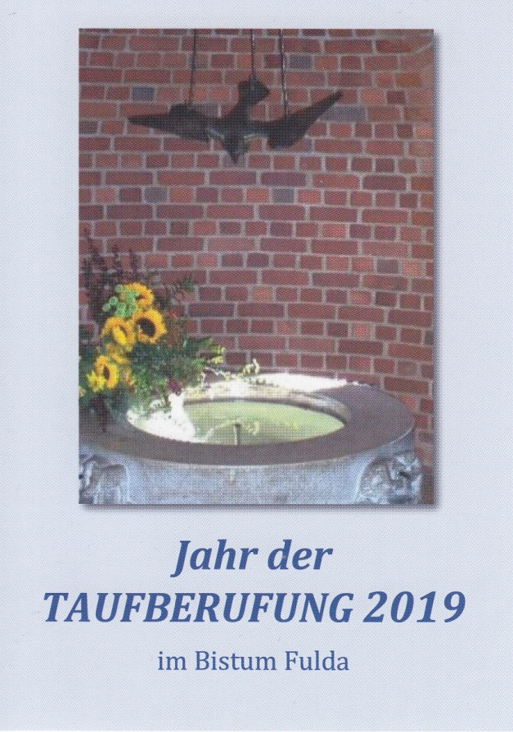
getauft! - berufen?

Die eigene Taufe bewusst machen!

Was heißt es für mich als Christ zu leben?

Für diese Fragen soll Zeit sein an einem Nachmittag für Erwachsene, Jugendliche und Kinder

am Sonntag, dem 28. April 2019
von 15.30 bis 19.00 Uhr
in St. Maria, Kassel, Kirchweg 71

Der Nachmittag beginnt für alle gemeinsam um 15.30 Uhr in der Kirche St. Maria. Danach teilen wir uns in einzelne Gruppen für Erwachsene/ Jugendliche und eine eigene Gruppe für Kinder auf. Der Nachmittag endet mit einem Taufgedächtnisgottesdienst in der Kirche.

Anmeldungen werden erbeten bis zum 23. April an das Pfarrbüro St. Maria, Kassel (bei Kindern bitten wir zur kindgerechten inhaltlichen Vorbereitung des Nachmittags um die Mitteilung des Alters):
Tel. 0561 15013
sankt-maria-kassel@pfarrei.bistum-fulda.de
Wer nur den Taufgedächtnisgottesdienst (Beginn 18.00 Uhr) mitfeiern möchte, muss sich nicht anmelden!

